**Instituto Politécnico Nacional**

Centro de Investigación en Computo

Fundamentos de Inteligencia Artificial

Cabrera Herrera Nathaniel

**“Reglas de Inferencia”**

1. MODUS PONENDO PONENS (PP)

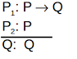Si P, entonces Q

P

Por lo tanto, Q

1. MODUS TOLLENDO TOLLENS (TT)

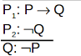Si P, entonces Q

~P

Por lo tanto, ~Q

1. SILOGISMO DISYUNTIVO (SD)

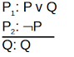

Si P ó Q

~P

Por lo tanto, Q

1. SILOGISMO HIPOTETICO (SH)

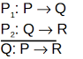Si P entonces Q

Y Q entonces R en

Por lo tanto, P entonces R

1. ADICIÓN

Si P

Por lo tanto P ó Q

1. SIMPLIFICACIÓN

Si P y Q

Por lo tanto P

1. CONJUNCIÓN

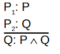Si P

Y Q

Por lo tanto P y Q